.

REQUERIMENTO N.º 101/2020

Solicita informações sobre reformas e melhorias no prédio do CEDIC/CTA e UBS Vila Santana.

Senhora Presidente,
Nobres Vereadores:

Considerando que a Administração Municipal recentemente promoveu reformas na UBS Vila Santana, onde anexo funciona o prédio do CEDIC/CTA, com melhorias internas e de acessibilidade, com obras concluídas em outubro de 2019;

Considerando que a população, além das reformas previstas e realizadas, está reclamando do estado de deterioração do prédio, com ausência de placas de identificação e pintura extremamente desgastada;

O vereador MAURO DE SOUSA PENIDO, no uso de suas atribuições legais, requer nos termos regimentais, após aprovação em Plenário, que seja encaminhado ao Excelentíssimo Senhor Prefeito Municipal, o seguinte pedido de informações:

- Qual o planejamento da Administração Municipal e da Secretaria Municipal de Saúde para as seguintes reformas e recuperação deste prédio da UBS Vila Santana e CEDIC/CTA, nos seguintes quesitos:

- Recuperação externa;
- Telhados e calhas;
- Identificação dos prédios, hoje inexistentes;
- Conserto de calçadas quebradas;

JUSTIFICATIVA:

O vereador busca informações com a finalidade de exercer suas atividades fiscalizatórias e de acompanhamento das ações do Poder Executivo Municipal.

Valinhos, 22 de Janeiro de 2020

MAURO DE SOUSA PENIDO
Vereador

UBS Vila Santa e CEDIC/CTA – Vila Santana – Fotos de 22.01.2020

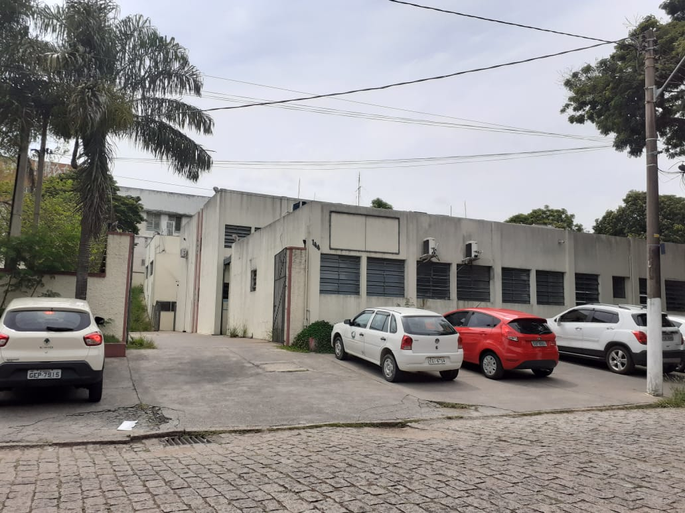

30 km/h

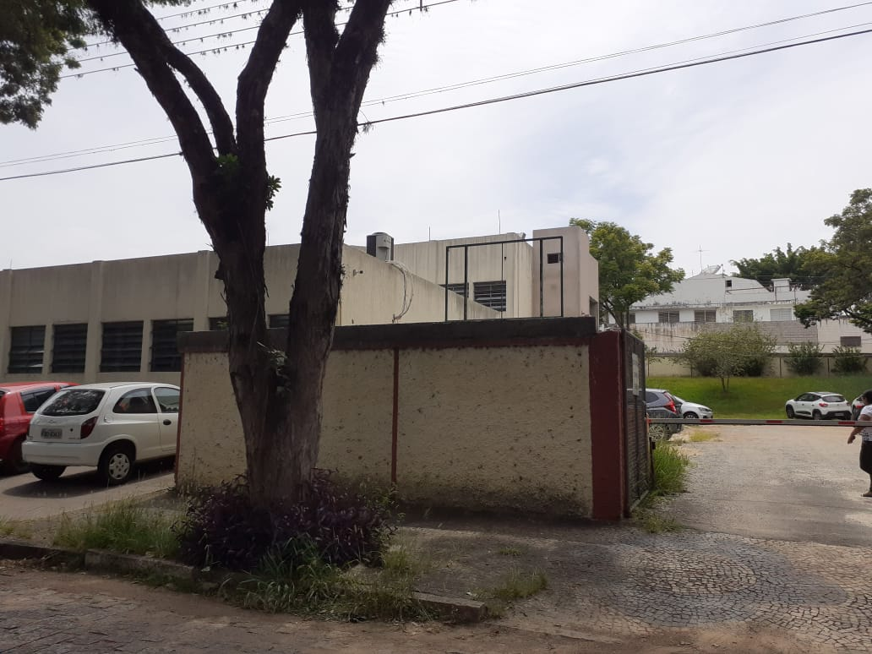

60 km/h

